FINAL DE GESTION DE DATOS (17/02/2009)

A efectos de aprobar este examen final deberá sumar como mínimo 6 (seis) puntos y tener el ejercicio práctico aprobado.
1.a) Respuesta correcta 1 punto, respuesta incorrecta resta 1 punto.
1.b) Respuesta correcta 1 punto, respuesta incorrecta resta 1 punto.
2.a) 2 puntos 2 b) 2 puntos 3 a) 2 puntos 3 b) 2 puntos

Contestar por Verdadero o Falso

1.a) Para representar grafos irrestrictos son más perfomantes las representaciones dinámicas que las estáticas.
1.b) En PL-SQL, la única diferencia entre una función y un store procedure es que puede retornar valores.

Responder exactamente lo solicitado en la pregunta en no más de 10 renglones.

2.a) Desarrollar el concepto de Data Warehouse, ejemplifique y especifique diferentes modelos de construcción.

2.b) Indique las diferentes funcionalidades y características de un DBMS.

Resolver lo siguiente:

Dado el siguiente modelo resuelva:

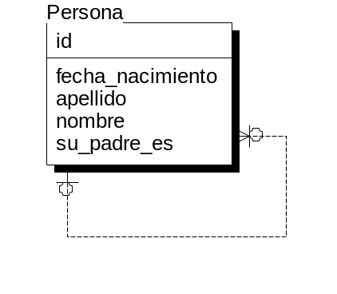

3.a) Escriba la sentencia SQL necesaria para que se muestren las personas con sus hermanos (que tengan mismo padre). Se debe mostrar nombre y apellido de la persona y nombre y apellido de su hermano. Solo se debe retornar las personas que al menos tengan un hermano.

3.b) Describa como implementaría la siguiente regla de negocio en el modelo antes dado “Ninguna persona puede tener un hermano que se llame igual y haya nacido el mismo día”. Deberá describir que elementos de base de datos utilizaría, como los utilizaría (código o pseudo-código) y justificar la elección del método que selecciono.

